Requerimientos de sistemas - SilicaII
Base para construir desde cero los sistemas con arquitectura desacoplada, referencias por Inspector y persistencia explicita.

1. Objetivo general
Construir una arquitectura Unity modular donde cada sistema tenga una responsabilidad clara, declare sus dependencias en Inspector, se comunique por contratos o EventChannels y persista estado mediante participantes de SaveLoad cuando corresponda.
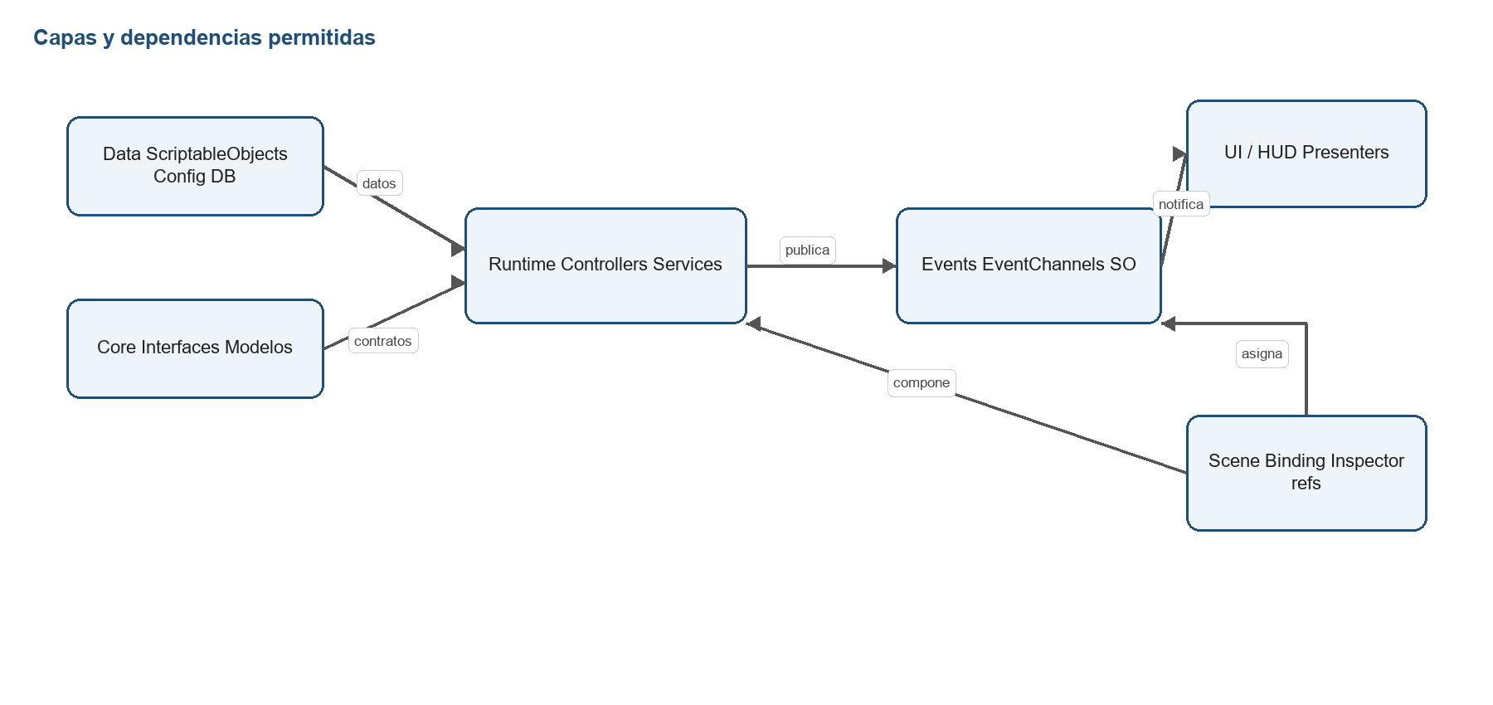
Capas principales y dependencias permitidas.

2. Requerimientos arquitectonicos obligatorios
- Las dependencias de escena deben ser visibles por Inspector.
- Los sistemas deben tolerar referencias faltantes con warning y no-op controlado.
- No se permiten singletons globales para resolver servicios de gameplay.
- No se permiten buses estaticos como mecanismo principal de eventos.
- La UI debe delegar acciones a controllers o servicios; no contiene reglas de dominio.
- Todo sistema persistente debe implementar ISaveParticipant o estar representado por un participante dedicado.
- Los datos editables deben vivir en ScriptableObjects o modelos serializables, no quemados en presenters.

3. Requerimientos por sistema
Sistema | Proposito | Debe incluir | No debe hacer | Criterio de aceptacion
EventChannels | Comunicacion desacoplada por ScriptableObject assets. | Canales por dominio, payloads tipados, suscripcion limpia. | No usar buses static ni clases Events globales. | Un productor publica y varios consumidores reaccionan sin conocerse.
SaveLoad | Persistencia por fachada de escena y participantes. | SaveLoadSceneBinding, SaveParticipantRegistry, GameData, ISaveParticipant. | No usar GameManager ni DontDestroyOnLoad como ruta oculta. | Guardar, cambiar estado y restaurar player, inventario y quest.
Player/Input | Input separado de movimiento, camara, inventario e interaccion. | PlayerInputHandler con referencias serializadas. | No buscar controllers globales. | Si falta una referencia, warning y no-op de esa accion.
Inventory | Control central de items y seleccion. | Controller, vistas, database, canal de inventario y participante de guardado. | La UI no modifica datos internos directamente. | Pickup, seleccion, uso y persistencia funcionan.
Crafting/Chemistry | Transformacion de items orientada a datos. | Recetas/metodos, controllers, vistas y canales. | No acoplar recetas a UI concreta. | Validar materiales, producir resultado y refrescar vistas.
Quest | Misiones con progreso persistente. | QuestSystem, QuestEventChannel_SO y QuestSaveData en GameData. | No guardar progreso en static. | Avance de tarea persiste tras save/load.
UI/HUD | Presenters visuales sin reglas de dominio. | HealthHUD, JetpackHUD, InteractionUI, NotificationView, QuestUI. | No buscar managers ni controlar gameplay directo. | UI se actualiza desde fuente/canal asignado.
Audio | Servicio de audio desacoplado. | AudioService, AudioLibrary y consumers por interfaz/canal. | No AudioManager.Instance. | Notificacion/scanner/player reproducen feedback con referencias asignadas.
Settings | Configuracion persistente sin singleton. | GameSettings.asset, GameSettingsService e interfaces reader/writer. | No GameSettings.Instance. | Brillo/fullscreen/volumen se aplican y persisten.
Pause | Control explicito de pausa. | IGamePauseService y GamePauseService. | UI no modifica Time.timeScale directamente. | Pausar/reanudar desde menu sin duplicar logica.
Interaction/Scanner | Interaccion por contexto y feedback por canal. | InteractionDetector, IInteractable, ItemPickup, ScannerTrigger. | No referencias globales a jugador/camara. | Detectar, mostrar prompt, interactuar y publicar feedback.
World | Servicios de escena para tiempo, clima y teleport. | WorldTimeService, DayNightCycle, RainController, TeleportManager. | No busquedas ocultas para quest/player. | Dia/noche, lluvia y teleport funcionan con referencias explicitas.

4. Especificacion detallada por sistema

EventChannels
Comunicacion desacoplada por ScriptableObject assets.
Tipo de requerimiento | Detalle
Funcional | Canales por dominio, payloads tipados, suscripcion limpia.
Entrada esperada | Referencias serializadas en Inspector, assets de datos y eventos de dominio segun aplique.
Salida esperada | Estado actualizado, eventos publicados, UI refrescada o datos capturados sin acoplar consumidores concretos.
Restriccion | No usar buses static ni clases Events globales.
Fallo controlado | Si falta una dependencia critica, debe registrar warning y cancelar solo la accion afectada.
Aceptacion | Un productor publica y varios consumidores reaccionan sin conocerse.

SaveLoad
Persistencia por fachada de escena y participantes.
Tipo de requerimiento | Detalle
Funcional | SaveLoadSceneBinding, SaveParticipantRegistry, GameData, ISaveParticipant.
Entrada esperada | Referencias serializadas en Inspector, assets de datos y eventos de dominio segun aplique.
Salida esperada | Estado actualizado, eventos publicados, UI refrescada o datos capturados sin acoplar consumidores concretos.
Restriccion | No usar GameManager ni DontDestroyOnLoad como ruta oculta.
Fallo controlado | Si falta una dependencia critica, debe registrar warning y cancelar solo la accion afectada.
Aceptacion | Guardar, cambiar estado y restaurar player, inventario y quest.

Player/Input
Input separado de movimiento, camara, inventario e interaccion.
Tipo de requerimiento | Detalle
Funcional | PlayerInputHandler con referencias serializadas.
Entrada esperada | Referencias serializadas en Inspector, assets de datos y eventos de dominio segun aplique.
Salida esperada | Estado actualizado, eventos publicados, UI refrescada o datos capturados sin acoplar consumidores concretos.
Restriccion | No buscar controllers globales.
Fallo controlado | Si falta una dependencia critica, debe registrar warning y cancelar solo la accion afectada.
Aceptacion | Si falta una referencia, warning y no-op de esa accion.

Inventory
Control central de items y seleccion.
Tipo de requerimiento | Detalle
Funcional | Controller, vistas, database, canal de inventario y participante de guardado.
Entrada esperada | Referencias serializadas en Inspector, assets de datos y eventos de dominio segun aplique.
Salida esperada | Estado actualizado, eventos publicados, UI refrescada o datos capturados sin acoplar consumidores concretos.
Restriccion | La UI no modifica datos internos directamente.
Fallo controlado | Si falta una dependencia critica, debe registrar warning y cancelar solo la accion afectada.
Aceptacion | Pickup, seleccion, uso y persistencia funcionan.

Crafting/Chemistry
Transformacion de items orientada a datos.
Tipo de requerimiento | Detalle
Funcional | Recetas/metodos, controllers, vistas y canales.
Entrada esperada | Referencias serializadas en Inspector, assets de datos y eventos de dominio segun aplique.
Salida esperada | Estado actualizado, eventos publicados, UI refrescada o datos capturados sin acoplar consumidores concretos.
Restriccion | No acoplar recetas a UI concreta.
Fallo controlado | Si falta una dependencia critica, debe registrar warning y cancelar solo la accion afectada.
Aceptacion | Validar materiales, producir resultado y refrescar vistas.

Quest
Misiones con progreso persistente.
Tipo de requerimiento | Detalle
Funcional | QuestSystem, QuestEventChannel_SO y QuestSaveData en GameData.
Entrada esperada | Referencias serializadas en Inspector, assets de datos y eventos de dominio segun aplique.
Salida esperada | Estado actualizado, eventos publicados, UI refrescada o datos capturados sin acoplar consumidores concretos.
Restriccion | No guardar progreso en static.
Fallo controlado | Si falta una dependencia critica, debe registrar warning y cancelar solo la accion afectada.
Aceptacion | Avance de tarea persiste tras save/load.

UI/HUD
Presenters visuales sin reglas de dominio.
Tipo de requerimiento | Detalle
Funcional | HealthHUD, JetpackHUD, InteractionUI, NotificationView, QuestUI.
Entrada esperada | Referencias serializadas en Inspector, assets de datos y eventos de dominio segun aplique.
Salida esperada | Estado actualizado, eventos publicados, UI refrescada o datos capturados sin acoplar consumidores concretos.
Restriccion | No buscar managers ni controlar gameplay directo.
Fallo controlado | Si falta una dependencia critica, debe registrar warning y cancelar solo la accion afectada.
Aceptacion | UI se actualiza desde fuente/canal asignado.

Audio
Servicio de audio desacoplado.
Tipo de requerimiento | Detalle
Funcional | AudioService, AudioLibrary y consumers por interfaz/canal.
Entrada esperada | Referencias serializadas en Inspector, assets de datos y eventos de dominio segun aplique.
Salida esperada | Estado actualizado, eventos publicados, UI refrescada o datos capturados sin acoplar consumidores concretos.
Restriccion | No AudioManager.Instance.
Fallo controlado | Si falta una dependencia critica, debe registrar warning y cancelar solo la accion afectada.
Aceptacion | Notificacion/scanner/player reproducen feedback con referencias asignadas.

Settings
Configuracion persistente sin singleton.
Tipo de requerimiento | Detalle
Funcional | GameSettings.asset, GameSettingsService e interfaces reader/writer.
Entrada esperada | Referencias serializadas en Inspector, assets de datos y eventos de dominio segun aplique.
Salida esperada | Estado actualizado, eventos publicados, UI refrescada o datos capturados sin acoplar consumidores concretos.
Restriccion | No GameSettings.Instance.
Fallo controlado | Si falta una dependencia critica, debe registrar warning y cancelar solo la accion afectada.
Aceptacion | Brillo/fullscreen/volumen se aplican y persisten.

Pause
Control explicito de pausa.
Tipo de requerimiento | Detalle
Funcional | IGamePauseService y GamePauseService.
Entrada esperada | Referencias serializadas en Inspector, assets de datos y eventos de dominio segun aplique.
Salida esperada | Estado actualizado, eventos publicados, UI refrescada o datos capturados sin acoplar consumidores concretos.
Restriccion | UI no modifica Time.timeScale directamente.
Fallo controlado | Si falta una dependencia critica, debe registrar warning y cancelar solo la accion afectada.
Aceptacion | Pausar/reanudar desde menu sin duplicar logica.

Interaction/Scanner
Interaccion por contexto y feedback por canal.
Tipo de requerimiento | Detalle
Funcional | InteractionDetector, IInteractable, ItemPickup, ScannerTrigger.
Entrada esperada | Referencias serializadas en Inspector, assets de datos y eventos de dominio segun aplique.
Salida esperada | Estado actualizado, eventos publicados, UI refrescada o datos capturados sin acoplar consumidores concretos.
Restriccion | No referencias globales a jugador/camara.
Fallo controlado | Si falta una dependencia critica, debe registrar warning y cancelar solo la accion afectada.
Aceptacion | Detectar, mostrar prompt, interactuar y publicar feedback.

World
Servicios de escena para tiempo, clima y teleport.
Tipo de requerimiento | Detalle
Funcional | WorldTimeService, DayNightCycle, RainController, TeleportManager.
Entrada esperada | Referencias serializadas en Inspector, assets de datos y eventos de dominio segun aplique.
Salida esperada | Estado actualizado, eventos publicados, UI refrescada o datos capturados sin acoplar consumidores concretos.
Restriccion | No busquedas ocultas para quest/player.
Fallo controlado | Si falta una dependencia critica, debe registrar warning y cancelar solo la accion afectada.
Aceptacion | Dia/noche, lluvia y teleport funcionan con referencias explicitas.

5. Requerimientos transversales
Area | Requerimiento | Validacion
Errores de configuracion | Toda referencia critica faltante debe producir warning con nombre del componente. | Vaciar referencia en escena de prueba y comprobar no-op.
Persistencia | El estado que deba sobrevivir save/load debe entrar en GameData por un participante. | Guardar, modificar estado y restaurar.
Escenas | Cada escena debe declarar servicios, bindings y canales que usa. | Abrir escena y auditar Inspector sin depender de busquedas globales.
Testing manual | Debe existir una ruta de prueba por sistema. | Checklist por menu, gameplay, UI, audio, quest, save/load y world.
Extensibilidad | Agregar un sistema nuevo no debe modificar sistemas no relacionados salvo contratos/eventos necesarios. | Revision de diff y dependencias.

6. Definition of Done arquitectonico
- Compila sin errores.
- No hay referencias a GameManager.Instance, GameSettings.Instance ni activeBox global.
- No hay eventos static legacy para dominios migrados.
- SaveLoad usa SaveLoadSceneBinding, SaveParticipantRegistry e ISaveParticipant.
- Las escenas clave no tienen Missing Script.
- El flujo menu -> gameplay -> save -> load -> restore funciona.

Requerimiento - Perspective
- El sistema de perspectiva debe alternar entre primera y tercera persona sin duplicar input, movimiento, audio ni SaveLoad.
- El input de alternancia debe entrar por PlayerInputHandler y usar la accion Player.Camera.
- La tercera persona debe ser presentacion visual/camara conectada por Inspector.
- El modelo animado debe leer estado desde MovementController mediante un presenter, no desde Input System directo.

